2020-3-11，今天上证指数高开0.09%，深证指数高开0.16%，创业板高开0.48%。随后大盘一路低走，截止收盘，上证指数收跌0.94%；深证指数收跌1.78%；创业板收跌2.20%。上证50跌1.23%，沪深300跌1.33%。

今天公布的社融数据不及预期。

2月末社会融资规模存量为257.18万亿元，同比增长10.7%。广义货币(M2)余额203.08万亿元，同比增长8.8%，增速分别比上月末和上年同期高0.4个和0.8个百分点；狭义货币(M1)余额55.27万亿元，同比增长4.8%，增速分别比上月末和上年同期高4.8个和2.8个百分点；流通中货币(M0)余额8.82万亿元，同比增长10.9%。

这些数据有点不如预期。为啥呢？

因为去年2月份是春节，今年2月份的数据也不能说很差，社融保持了10%的增量，跟上个月的增速一致。同比不如预期，环比保持一致。

社融就是信贷指令，只要环比增速可以，我们就可以视为经济活力稳定。等到复工之后再慢慢调节结构。

我们也可以从板块的表现来看，房地产板块直到下午才翻绿。社融不及预期，房产板块就蠢蠢欲动，拿夜壶拖底的预期就越强。

股市经过昨天的普涨之后，今天就开始调整了。回调的大部分是今年以来涨的较好的板块，科技板块、建材板块。这个挺尴尬的，因为在经济不景气下，热门板块的回调其实很影响大家的热情，今天沪深两市成交量才9700亿，外资净流出74亿。 估计市场要进入震荡行情了，感觉没有什么主线了。

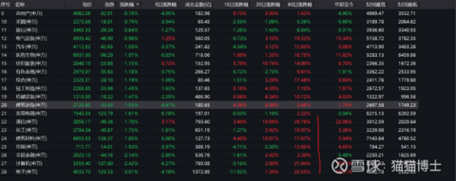

本周国常会：抓紧出台普惠金融定向降准政策，并额外加大对股份银行降准力度。听说新闻联播了，估计很快了，这周五？